INDICA AO PODER EXECUTIVO MUNICIPAL, ATRAVÉS DA SECRETARIA COMPETENTE, QUE SEJA REALIZADO O PATROLAMENTO E CASCALHAMENTO DA RUA SÍLVIO PATERNEZ, PRÓXIMO AO NÚMERO 570, NO BAIRRO JARDIM AEROPORTO, NESTE MUNICÍPIO.

De conformidade com o que estabelece o Artigo 120 do Regimento Interno da Casa, o Vereador Subscritor, depois de ouvida a Soberana e Douta manifestação do Plenário, INDICA ao Poder Executivo Municipal, através da Secretaria Competente, que seja realizado o patrolamento e cascalhamento da Rua Sílvio Paternez, próximo ao Número 570, no bairro Jardim Aeroporto, neste município.

JUSTIFICATIVA:

Fazendo uso da Proposição Indicação, vimos através desta, solicitar ao Excelentíssimo Senhor Prefeito Municipal, que realize este serviço de grande valia para aquela região a qual é muito utilizada pelos moradores e transeuntes do Jardim Aeroporto e que com grande dificuldade de trafegar na região, devido a quantidade de buracos e irregularidade da estrada.

A situação da via tem prejudicado ainda a saúde das pessoas que nela residem, uma vez que são obrigados à conviver com a poeira intensa e contínua invadindo suas residências e esse convívio habitual resulta no aparecimento de doenças respiratórias bem como no agravamento destas.

Diante do exposto, formulamos esta contando com o apoio dos Nobres Pares, bem como contando com a atenção do Excelentíssimo Senhor Prefeito Municipal, através da Pasta Competente, para que seja realizado este serviço.

Anexamos algumas fotos que tiramos no local para se tornar mais visível o problema que aqueles moradores estão enfrentando.

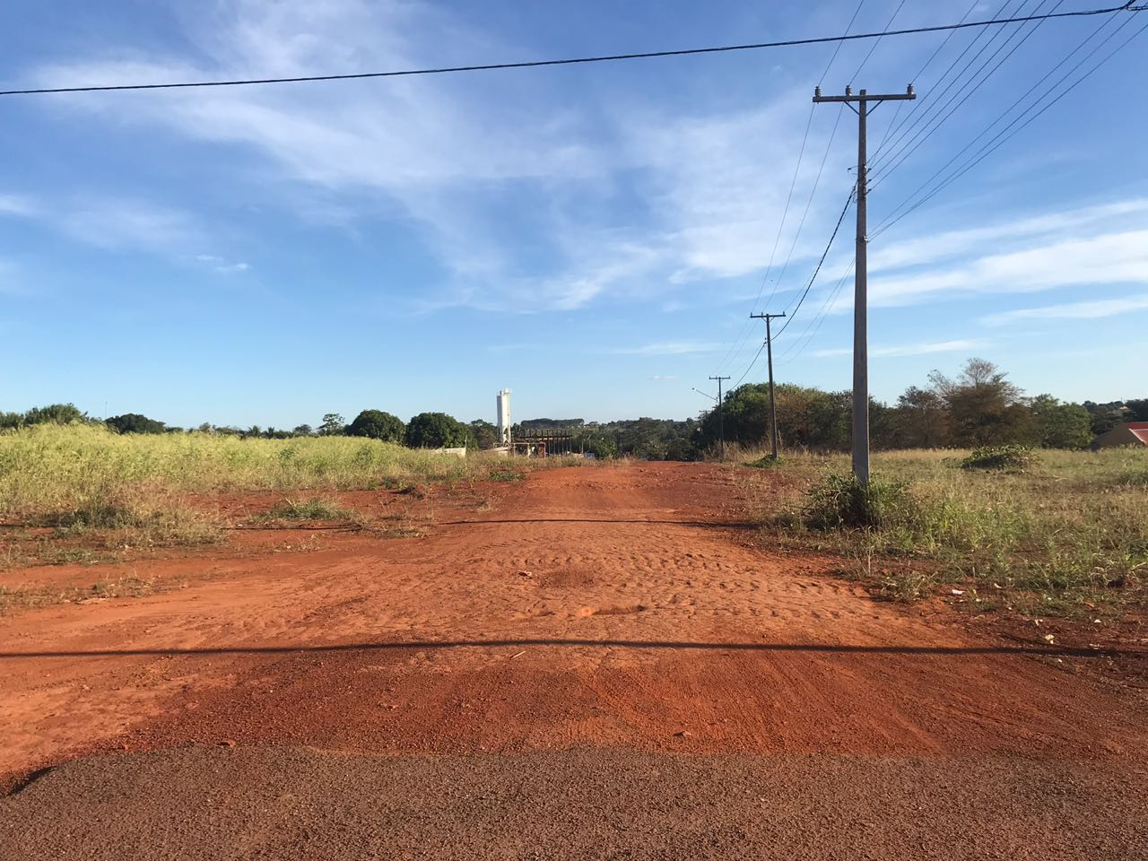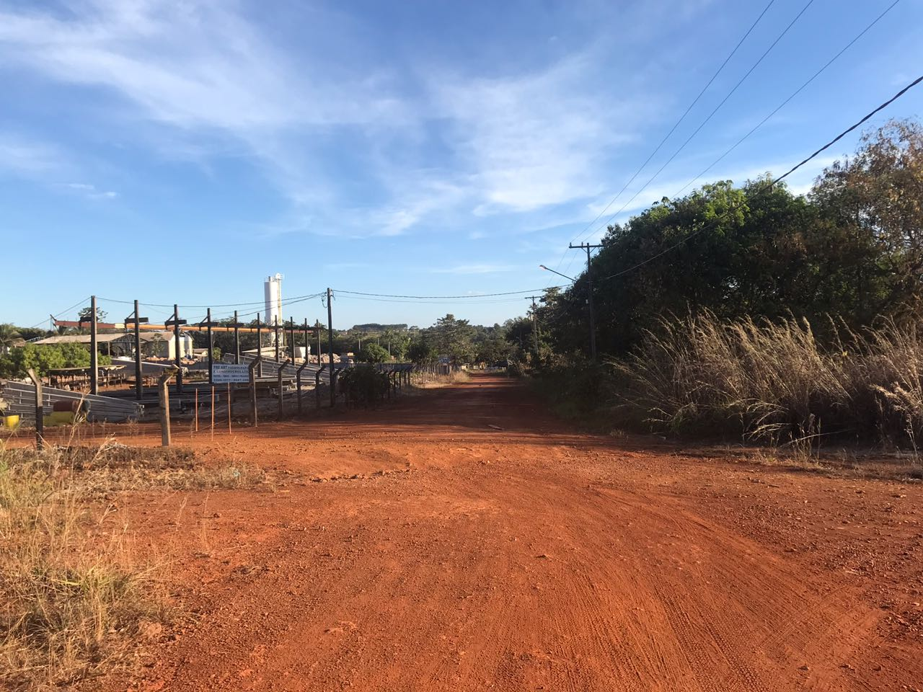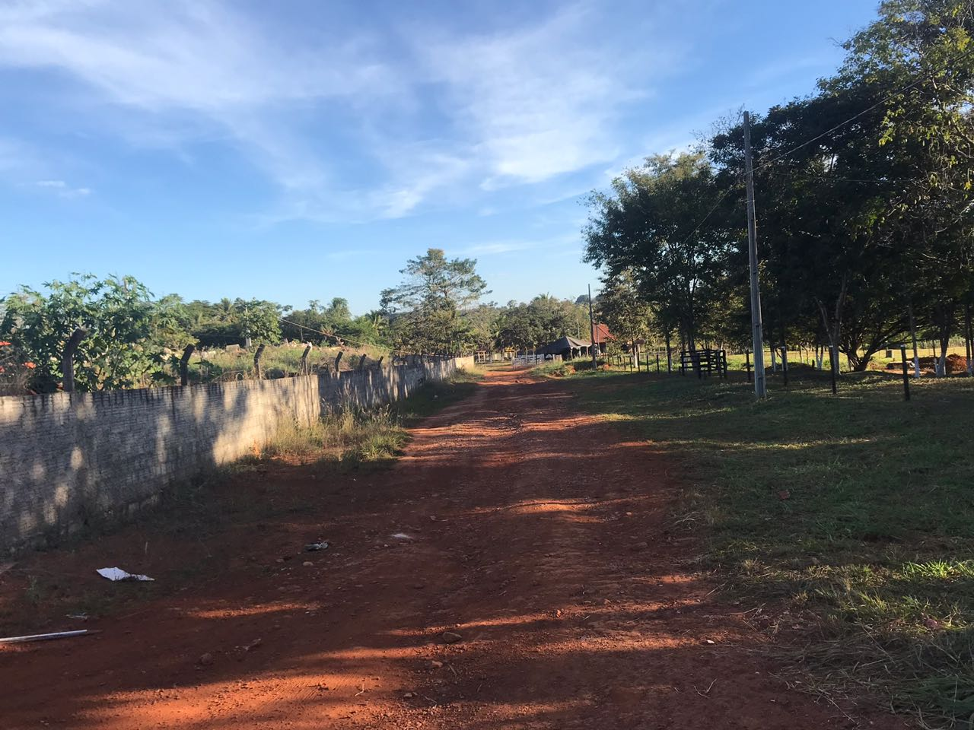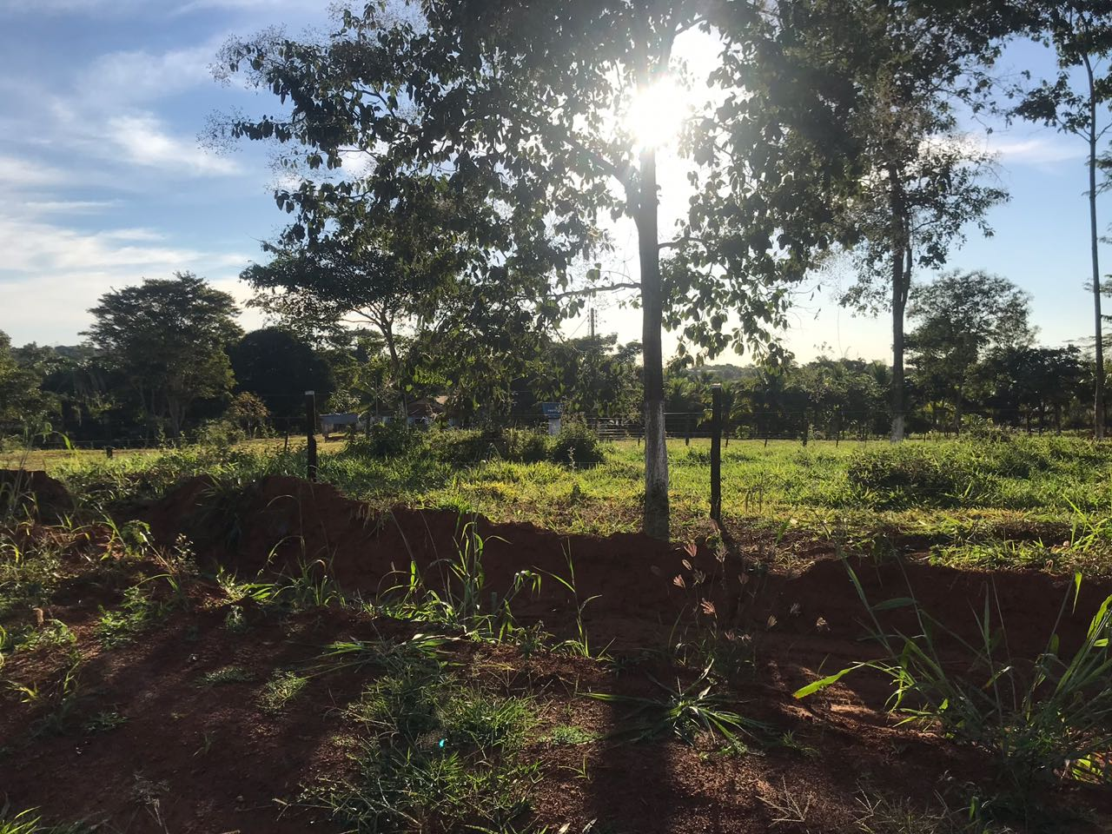
Diante do exposto, formulamos esta contando com o apoio dos Nobres Pares, bem como contando com a atenção do Excelentíssimo Senhor Prefeito Municipal, para que atenda aos anseios da população.

Plenário das Deliberações, Vereador Daniel Lopes da Silva, Câmara Municipal de Tangará da Serra, Estado de Mato Grosso, Aos Dezessete Dias do Mês de Julho do Ano de Dois Mil e Dezoito.

_________________________________________
CLAUDINHO FRARE
VEREADOR – VICE PRESIDENTE


